Estamos mejorando, ya carga la aplicación.

Tenemos varias situaciones:

1. El formato visual cambió. Antes la watchlist era modo light y ahora está oscura. Hay que restablecerlo y que todo en la aplicación sea modo claro, no oscuro.

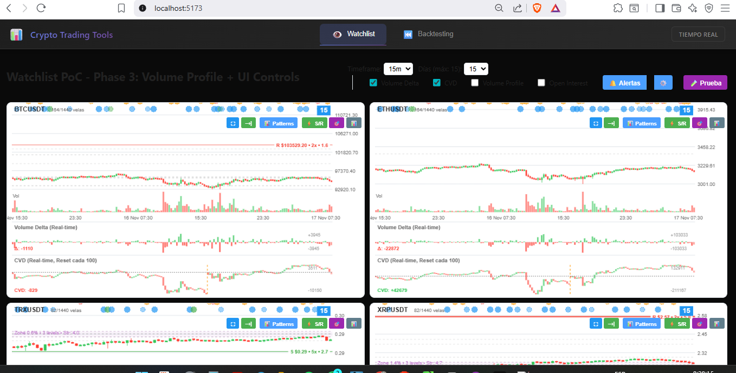
2. No deja hacer scroll hacia abajo para ver las otras monedas.

3. No se ve nada en el ambiente de backtesting porque todo está oscuro (no sé si hay velas o no):
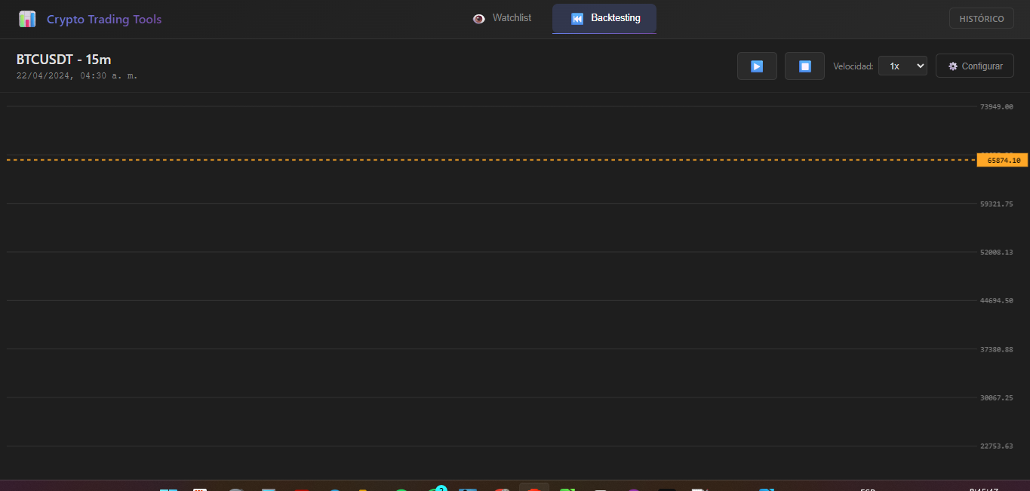
4. Al iniciar el backtesting no pasa nada. Al oprimir los botones de play, etc, no pasa nada.

5. Esto es algo que estaba funcionando mal desde antes de empezar el desarrollo del backtesting: en el menú de alertas, al presionar el botón de crear perfil, se sale de la aplicación y todo se bloquea, quedando en blanco la pantalla.

